Интеллектуально-познавательная игра КВН посвящённая Международному Дню птиц
Цель: познакомить учащихся с многообразием птиц; с устным народным творчеством, посвященном птицам; воспитывать бережное отношение к птицам и к окружающей природе.

Ход мероприятия
Сәлеметсіздерме құрметті қоңақтар, мұғалімдер мен оқушылар.
Сегодняшняя игра посвящена пернатым, ведь без птичьего щебета мир был бы скучен. Трудно себе представить весну без скворцов, море без чаек, рощу без соловьев. А сколько вредителей уничтожают птицы! Вот почему мы эту встречу посвящаем им, нашим пернатым друзьям.
Историческая справка.
Ежегодно 1 апреля — во всем мире отмечают Международный день птиц. День птиц стали отмечать еще в начале XX века. Но возвращение перелетных птиц, означающее наступление весны, начали отмечать задолго до того, как День птиц получил официальный статус. По старинному обычаю в этот день полагалось печь жаворонков из теста и петь особые «песенки-заклички». Отсюда берет начало и традиция развешивать в первые дни апреля скворечники, синичники, гоголятники и прочие птичьи домики.
В 1902 году в Париже была составлена «Всемирная Конвенция об охране птиц», которую подписали более десятка государств. Она вступила в силу 12 декабря 1905 года. С 1906 года в мире начали отмечать официальный День птиц.
Этот праздник проводится во многих странах: в Беларуси, России, Украине, Германии, Новой Зеландии, Эстонии, Узбекистане.
В Казахстане День птиц проводится уже в тринадцатый раз, с 2006 года. Первой птицей года был выбран редкий степной кулик — кречётка, в 2007 — деревенская ласточка, в 2008 — стерх, в 2009 году — жаворонок, в 2010- году скворец обыкновенный, в 2011 — синица большая, 2012 — орёл степной, 2013 – гусь-пискулька, 2014 – Савка редкий реликтовый вид уток, 2015 – серпоклюв, 2016 – воробей, 2017 – хищная птица из семейства совиных Филин, 2018 - Большой пестрый дятел, птицей 2019 года выбран – Джек, дудак, красотка — все это названия дрофы. Птица поражает с первого взгляда ярким оперением и внушительными размерами. Дрофа охраняется во всех странах. В Красном списке IUCN имеет статус VU - "уязвимый", занесена в Красную книгу Казахстана. Штраф за добычу дрофы в республике составляет 700 МРП (месячный расчетный показатель), то есть около 1 млн 700 тыс. тенге.
Основные угрозы для дрофы - интенсивное сельское хозяйство, потеря мест обитания, нелегальная добыча, которая в Казахстане особенно опасна на зимовках.
Дрофа является очень крупной птицей в своем семействе. Вес старых самцов (самки заметно мельче) может достигать 16 кг, длина тела - до 110 см; это одна из самых тяжелых летающих птиц в мире.
Самки и самцы очень похожи по окрасу, но весной у самца появляются белые "усы" и каштаново-рыжий ошейник. Во время брачных игр самцы, привлекая самок, запрокидывают голову назад, опускают крылья, раздувают зоб и поднимают оперение шеи и "усы", в какой-то момент напоминая белый шар.
Перелетная или кочующая, в зависимости от погоды и наличия кормов, дрофа в Казахстане гнездится в степях и полупустынях его северной половины, местами в подгорных степях юга и востока. Регулярно зимует на юге страны.
— А что вы знаете об этой птице?
Сегодня в честь Дня птиц будет проведена игра КВН среди учащихся 5-7 классов.
Настало время представить команды. Прошу на сцену. Команда 5 класса, команда 6 класса, команда 7 класса. Команды, представьтесь. Команды делятся на две команды. Команда «А и команда «Б».
(команды представляются)
— Спасибо. И так, начало игры.

1. Конкурс «Узнай загадку»
(команды получают листы с недописанными загадками. За каждую загадку, правильно дописанную и отгаданную команда получает 2 балла. (Количество звездочек соответствует количеству пропущенных слов)
1. Листья падают с осин,
Мчится в небе острый*
(Клин; Стая)
2. Без рук, **
Построена избенка
(без топоренка; Гнездо)
3. В воде купался,
Да ** !
(Сух остался; Гусь)
4. Всех перелетных птиц черней,
чистит пашню от *.
(Червей; Грач)
5. Плотник острым долотом
Строит * с одним окном.
«Я по дереву стучу,
Червяка добыть *!»
(Дом, хочу; Дятел)
6. Всю ночь летает —
Мышей добывает.
А станет * —
Спать летит в *.
(Светло, дупло; Сова)
7. Так важно она по болоту шагает!
И живность болотная прочь убегает.
Ведь если * укрыться не сможет,
То этой * никто не поможет!
(лягушка, лягушке; Цапля)
8. В лесу на ветке она сидит,
Одно * она твердит,
Года она нам всем считает,
* своих она теряет
(«Ку-ку», птенцов; Кукушка)
9. Носит серенький жилет,
Но у крыльев -**.
Видишь, кружат двадцать пар
И кричат: ***
(Черный цвет, Карр! Карр! Карр; Ворона)
10. Хвост с узорами,
Сапоги со *,
Песни *,
Время считает.
(Шпорами, распевает; Петух)
11. И петь не поет,
И ***.
За что же его птицей считают?
(летать не летает; Страус)
12. ***, а из болота не идет.
(в болоте плачет; Кулик)
— Спасибо, ребята.

2. Конкурс «Домашнее задание»
Каждая команда готовит по несколько пословиц и в течение 5 минут участники должны назвать как можно больше пословиц и объяснить их значение.
(пословица с объяснением — 3 балла, пословица без объяснения — 1 балл)
Возможные варианты пословиц.
1. Рано пташечка запела, как бы кошечка не съела!
2. Пишет как курица лапой
3. Слово не воробей, вылетит — не поймаешь
4. Соловья баснями не кормят
5. Цыплят по осени считают
6. Яйца курицу не учат
7. Гусь свинье не товарищ.
8. У каждой пташки свои замашки.
9. Хорошо птичке в золотой клетке, а еще лучше на зеленой ветке.
10. Ворон ворону глаз не выклюет
11. Слово — не воробей, вылетит не поймаешь
12. Видна птица по полету
13. Дело не сокол, не улетит
14. Деньги как птицы, улетают и прилетают
15. Как птица живет: не сеет, не жнет
16. Красна птица пером, а человек умом
17. Кукушка хвалит петуха за то, что хвалит он кукушку
18. Мокрая курица, а тоже петушится
19. Молодость пташкой, старость черепашкой!
20. На словах — орёл, на деле — мокрая курица
— Молодцы, с заданием справились. Слово предоставляется жюри для подведения предварительных итогов.

3. Конкурс «Собери птицу»
(За конкурс 5 баллов)
Участникам выдаётся конверт с пазлами и та команда которая быстрей соберёт и назовёт птицу, получит 3 балла. Лист ответа сдаётся на проверку жюри
— Проверяется выполнение задание 3 конкурса. (Слово жюри)

4. Конкурс «Конкурс капитанов»
Конкурс капитанов будет состоять из двух разных заданий. (первое на знание, второе на внимание)
Первое задание. Вопрос капитану команды «А» :
1. Как переводится слово — пингвин? (Ответ: крыло — шпилька)
Вопрос капитану команды «Б» :
2. Какая птица плавает в своём гнезде как на корабле? (Ответ: чомга)

5. Конкурс «Продолжи примету»
(каждый ответивший участник получает 1 балл)
- Сова кричит…..(на холод)
- Синичка с утра начинает пищать….(жди мороза)
- Курица на одной ноге стоит….(к стуже)
- Воробьи в пыли купаются….(к дождю)
- Чибисы с вечера кричат….(к ясной погоде)
- Утки разыгрались….(к дождю)
- Птица стучит в окно…. (письмо)
- Услышать карканье…. (дурной знак)
- Аист пролетел над домом…(родится ребёнок)
- Гусь прячет клюв под крыло…(к холоду)
- Снегирь под окнами чирикает (к оттепели).
- Голуби воркуют, кукушки кукуют (к тёплой погоде).
— Слово жюри для подведения предварительных итогов.

6. Конкурс «Перевёртыши»
Нужно будет переставить буквы в этих словах таким образом, чтобы получились названия птиц, занесенных в Красную книгу Казахстана. Полученные результаты передайте жюри.
«А» | «Б»
ЛАКЕПИН (ПЕЛИКАН)  ФОДРА (ДРОФА)  ЗАКАРАК (КАЗАРКА)  ВОЛКАМОХУ (МУХОЛОВКА)  ЛОРАН (ОРЛАН) | КЕБРУТ (БЕРКУТ)  ДОБРОЧА (БОРОДАЧ)  РУЛЬВАЖ (ЖУРАВЛЬ)  КАЙЧА (ЧАЙКА)  МИФГОНЛА (ФЛАМИНГО)
Игра со зрителями
У вас есть ещё одна попытка помочь набрать баллы командам.
1. Карманника сложи с местоимением — Получишь птицу с черным оперением. А тот же трюк с концовкой покороче другую птицу даст чернее ночи.
Ответ: Вор + она = ворона; вор + он = ворон.
2. Первое — на земле валяется, Второе — в Волгу вливается. А целым птица называется.
Ответ: Сор + Ока = сорока.
3. В океане я бываю, корабли там разбиваю. Если букву приписать, стану в воздухе летать.
Ответ: Риф — гриф.
4. Полон зерен, книзу гнется… Буквы поменяй местами — Это птица в небе вьется.
Ответ: Колос — сокол.
— Молодцы, следующий конкурс — отгадай птицу по описанию.

7. Конкурс «Отгадай птицу по описанию»
— Я предлагаю вам картинки с изображением птиц. Через 5 сек. необходимо поднять ту картинку, где изображена нужная птица (если нет — 0, если да — 1 балл).
- Самая большая птица в мире? (Страус).
- Самая тяжелая и крупная птица степей. Занесена в Красную книгу? (Дрофа).
- Эта птица самая маленькая в мире, может опылять растения? (Колибри).
- Мясо и яйца этой птицы — продукты уникальные, подавались как деликатес Ивану Грозному, в Японии — детям. О какой птице идет речь? (Перепелка).
- Из всех птиц на ее долю выпало больше всех насмешек. Ее обзывали глупой, жалкой, даже попытались исключить из армии пернатых. Ум у этой птицы давно обозначает самое низкое деление на шкале. Назовите эту птицу. (Курица).
- Эта птица не вьет гнезда и не высиживает птенцов. Назовите ее? (Кукушка).
- Какая птица может двигаться по вертикальному стволу дерева вверх и вниз головой? (Поползень).
- Какая птица выводит птенцов зимой? (Клест).
- Эту птицу называют пернатой кошкой? (Сова).
- Эту птицу называют болтушкой? (Сорока).
- У какой птицы крылья покрыты не перьями, а чешуей? (Пингвин).
- Какой город носит название хищной птицы? (орел).
Следующий конкурс, шиворот-навыворот.

8. Конкурс «Шиворот-навыворот»
Каждая команда получает конверт. В этом конверте загадки и буквы. Вам необходимо отгадать загадку и из букв составить ответ. Посмотрим, какая команда выполнит быстрее! (какая команда быстрее справится с заданием получает 5 баллов, баллы второй команде жюри выставляет на своё усмотрение)
РЕЛО — На скале он строит дом.
Разве жить не страшно в нём?
Хоть кругом и красота,
Но такая высота!
Нет, хозяин не боится
Со скалы крутой скатиться —
Два могучие крыла
У хозяина…. (ответ: орёл)
Игра со зрителями «Птицы прилетели»
Пока ребята работают, я со зрителями поиграю в игру «Птицы прилетели». Я называю птиц. Если вы услышите не название птицы, то можно хлопать, топать. (для зрителей 5 класса)
Птицы прилетели: голуби, синицы, мухи и стрижи…
Что не правильно? А мухи — кто?
Прилетели птицы: голуби, куницы…
Прилетели птицы: голуби, синицы, чибисы, чижи, комары, кукушки…
Прилетели птицы: голуби, синицы, галки и стрижи,
Чибисы, чижи, аисты, кукушки, лебеди и утки —
И спасибо шутке!
— Спасибо, ребята.
Ответы команд
Пока жюри подводят результаты последних конкурсов, я предлагаю вам поучаствовать в аукционе. Кто перечислит больше названий конфет с «птичьими именами»?
Варианты ответов: Балабан, лебединая песня, синяя птица, весёлый журавль, журавушка, золотой фазан, фламинго, сорока-белобока, гуси-лебеди, птица дивная, птичье молоко, петушок золотой гребешок, гусиные лапки, ласточка, буревестник, чайка, пеликан, курочка ряба.
Ну что ж, попросим жюри объявить результаты игры и назвать победителей!
Награждение победителей.
Слово жюри.

Заключение
Жас дос, біз сені құттықтаймыз!
Өмір бойы табиғатты аялап өтіп,
Оны сақтау үшін қолыңнан келгеннің
Барлығын жасайтыныңа сенеміз!
Мы поздравляем тебя, наш юный друг!
Верим, что через всю жизнь ты пронесёшь
Любовь к природе и сделаешь всё,
От тебя зависящее, для её сохранения.
Спасибо за внимание. До новых встреч!

/Фото прилагается/
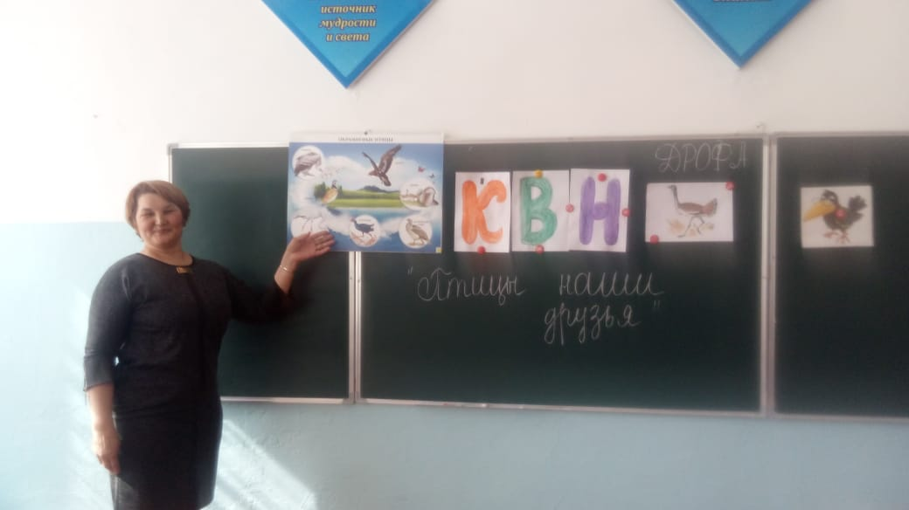
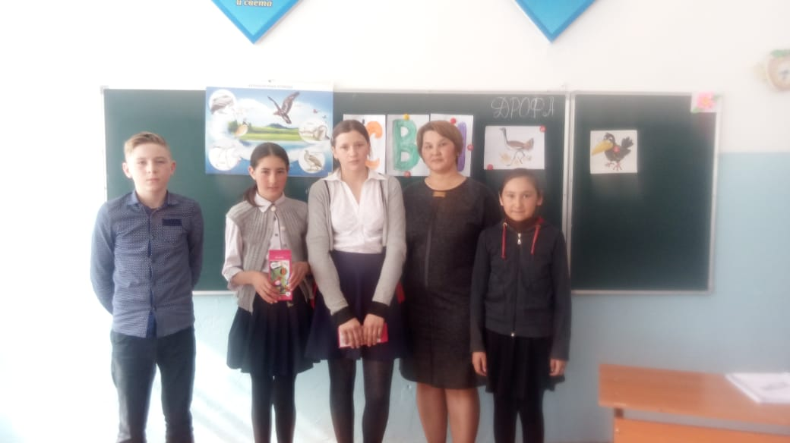
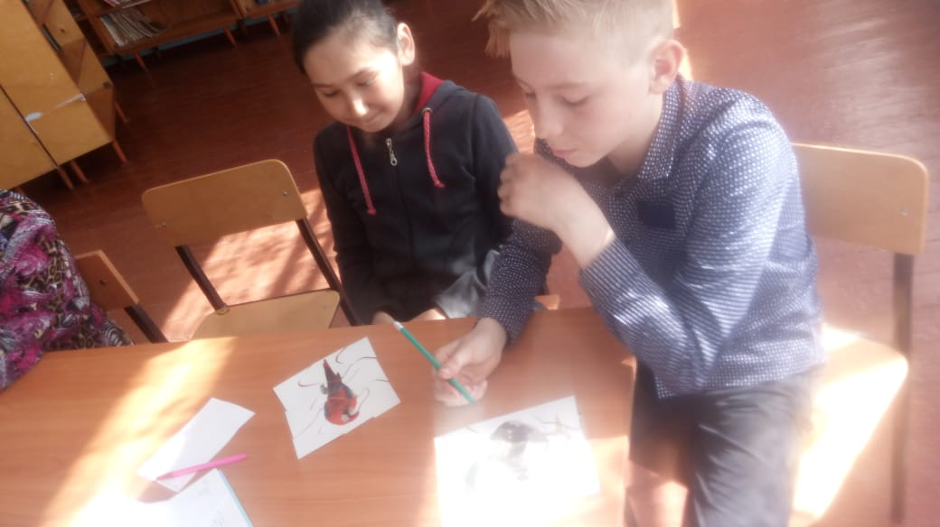
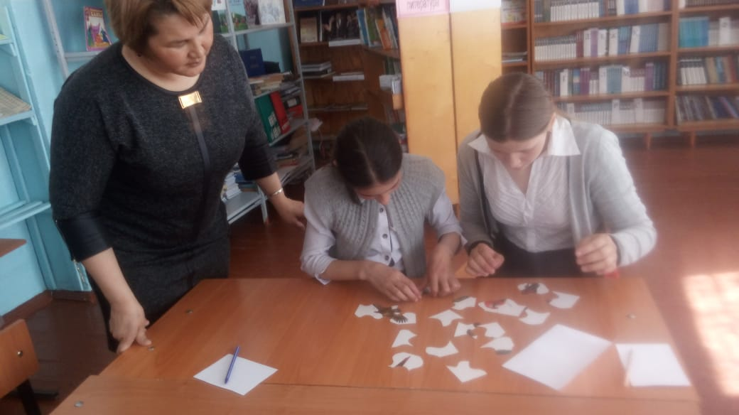
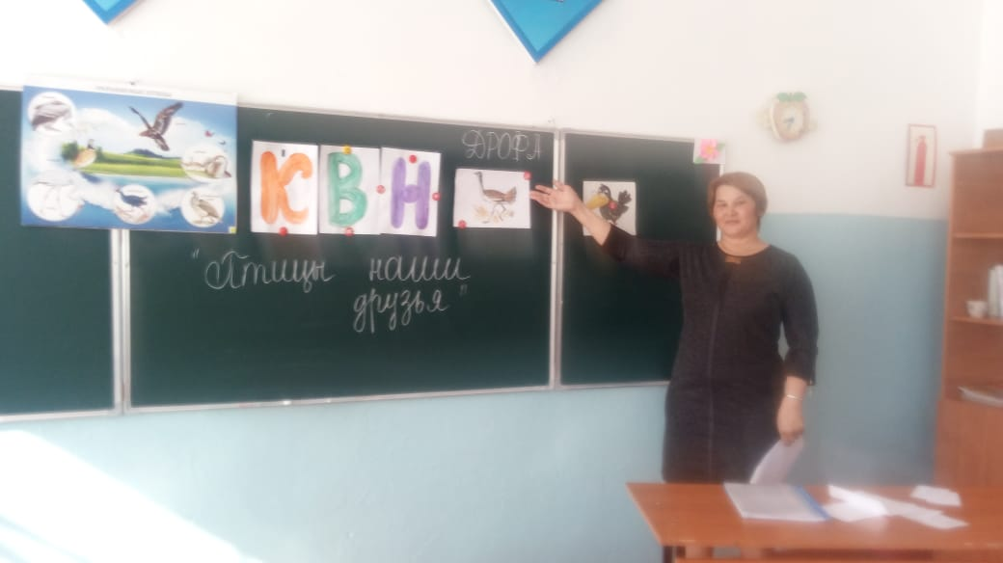
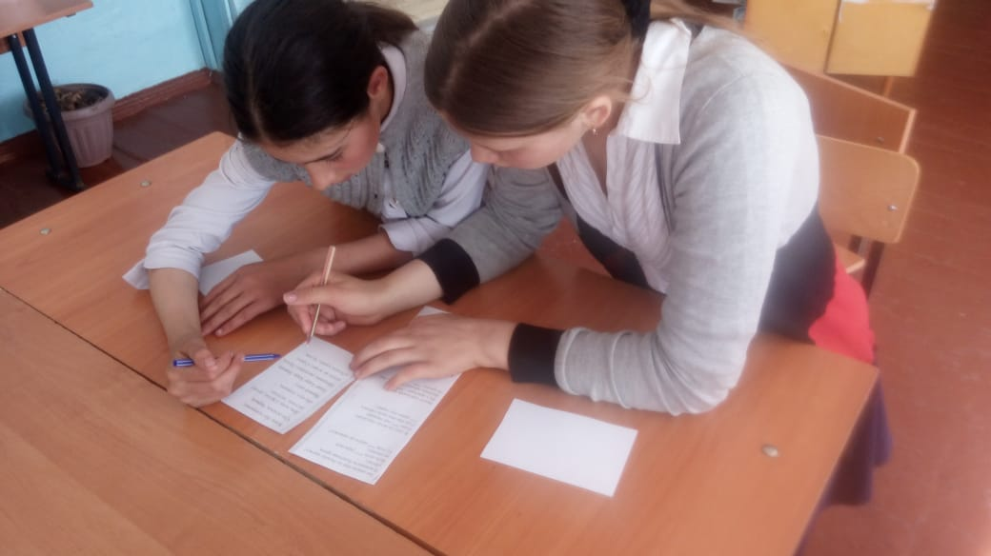
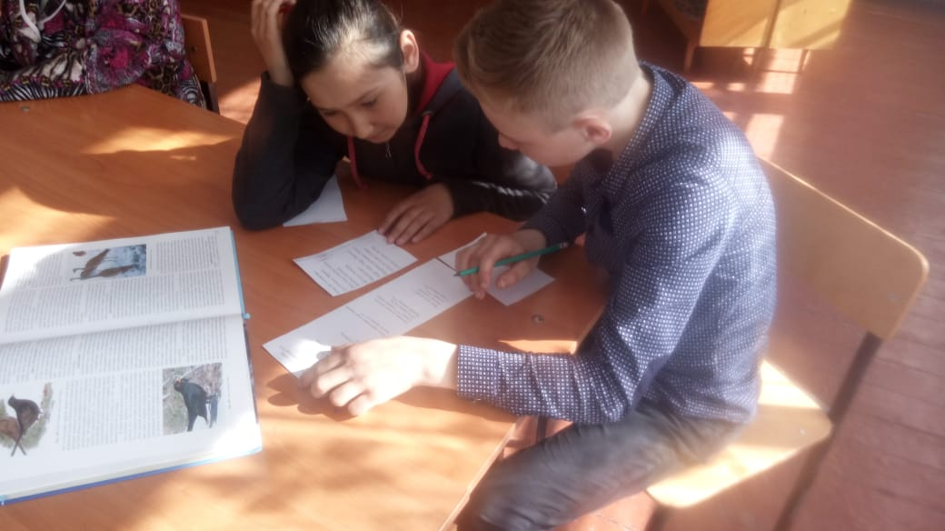

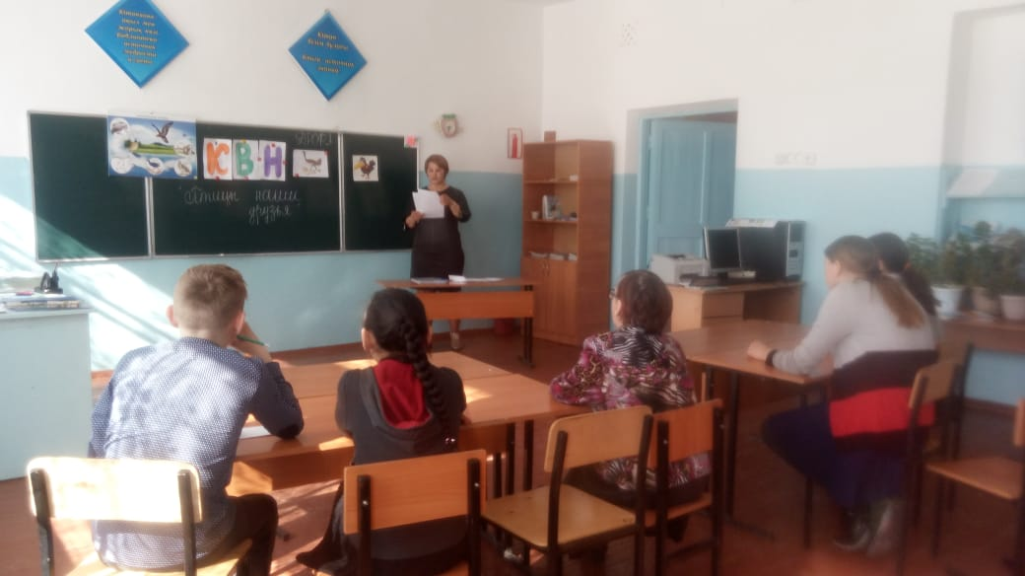

Провела старшая вожатая: /Муканова А.Ж./

